CPP 2014 – REVITALIZACE NÁMĚSTÍ PŘEMYSLOVCŮ V NYMBURCE
textová část

Širší vztahy

Nymburk a regionální vztahy
Město řeky a železnice

Význam města jako přechodu přes Labe byl posílen výstavbou železnice a rozvojem automobilové dopravy. Z hlediska centra města jsou komplikované především vazby v SJ směru na Sadskou a dálnici D11 a na Mladou Boleslav. Chceme pokračovat v odlehčování historického jádra započatého výstavbou SV obchvatu města na silnici I/38. Navrhujeme, v souladu s platným ÚP, postupnou etapizaci nových tras, které lépe reagují na okružní systém, až po výstavbu nového mostu přes Labe. To sníží zatížení dopravou veřejných prostranství jádra města, především právě náměstí Přemyslovců.

Nymburk – město hradeb
Etapy života města

Vývoj Nymburka chápeme jako postupné přerůstání hradeb. Hradby v tomto smyslu představují vymezení daných etap vývoje – prehistorické hradiště, hradby a vodní příkopy gotického města, železnice města 19. století, a silniční okruh města moderního. Otázkou zůstává naplnění rezerv daných územním plánem. Náměstí Přemyslovců v tomto smyslu náleží kamenné části historického jádra.

Náměstí na hradbách
Role veřejného prostranství

Pro Nymburk typické je utváření náměstí v návaznosti na tyto hradby, ve spojení s důležitými okružními a radiálními trasami (např. obchodní nádražní třídou). V závislosti na vymezení konkrétní hradbou je dán i charakter a role konkrétního veřejného prostoru ve městě. Z této analýzy určujeme náměstí Přemyslovců jako náměstí sloužící všednímu i nevšednímu společenskému životu obyvatel Nymburka a okolí.

Okruhy
Uvolnění zátěže

Radiálně okružní struktura města odvíjející se od Kostelního náměstí a daná tvarováním vodních příkopů byla narušena. S nárůstem dopravy a vzhledem k jedinému mostu došlo k přepólování původní radiality a v místě náměstí Přemyslovců vznikl dopravní kloub, který je potřeba řešit. Jeho řešení ale vidíme především ve vyšším dopravním konceptu. Je možné taktéž přehodnotit koncepci IAD z pohledu trendů změny měst do budoucna. Považujeme za klíčové pracovat na budoucí koncepci dopravy ve městě a uvolnit tak historické jádro.

Prvním krokem je zpomalení dopravy formou změny povrchu v prostoru náměstí. Dalším krokem je odklonění hlavního tahu do Tyršovy ulice a poté vedení okružní trasou ulicí Velké Valy. Navazuje na ní možná výstavba mostu, který odklání dopravu ze silnic II/330 a II/331 a umožňuje flexibilnější organizaci a hierarchizaci dopravy ve městě. Zároveň je zde možnost v souladu s ÚP doplnit zbývající okružní tahy na S a SV města podél železnice.

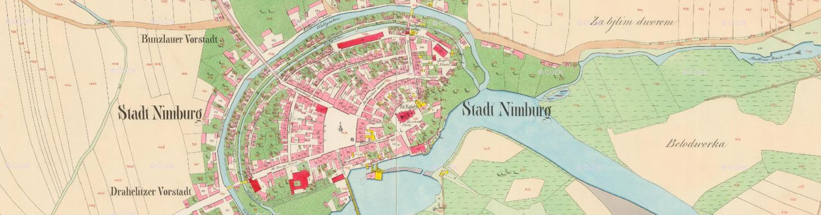

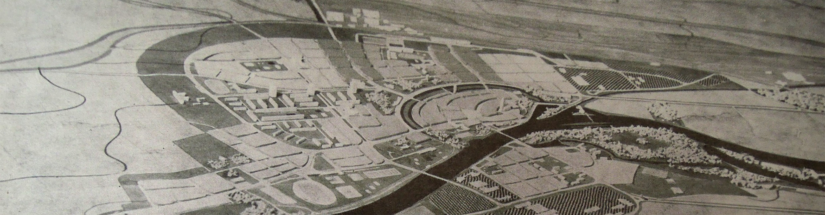

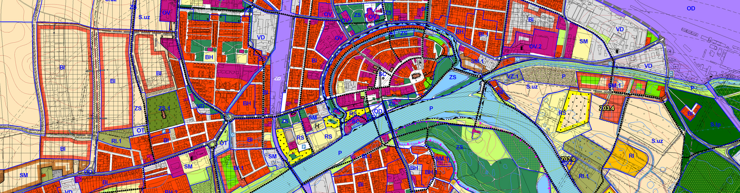

Koncept

Prvky

Prostorovou kompozice náměstí určují významné budovy (radnice, Morzinský palác a dům č.p. 40 ) a vložené prvky drobné architektury (Morový sloup, navrhovaný model města se stromy). Významnou kompoziční osou se stává diagonála radnice – Morový sloup – model mířící na Kostelní náměstí. Neméně důležitou kompoziční osou je historická cesta vedoucí z města k řece.

Energie, pohyby

Hlavní komunikační tok usměrňujeme podél stran náměstí a uvolňujeme tak jeho střed. Původní diagonální komunikaci integrujeme do spojité plochy náměstí a využíváme pro přístup k parkování a průjezd MHD. Zastávku autobusu umisťujeme k podloubím na severní hraně náměstí. Diagonální směry pohybu jsou uvolněny pro pěší pohyb.

Optimální řešení pohybů v náměstí bylo zvoleno na základě analýzy několika možných přístupů vyplývajících z křížení radiálních směrů s historickým středním vstupem do náměstí. (Jednotlivé varianty jsou zobrazeny v grafické části). Jako nejvhodnější jsme vyhodnotili variantu východního poloobvodu.

Osvětlení náměstí je založené na charakteru jeho stran. Osvětlené podloubí doplňují lampy na východní a západní straně náměstí spolu s nasvětlenými dominantami. Případná potřeba nazvučení náměstí bude řešena audioprvky na fasádách objektů.

Povrchy

Náměstí řešíme jednoúrovňově. Povrchové řešení odvisí od charakteru jednotlivých stran náměstí. Severní a jižní je moderovaná podloubími, potenciál parteru východní a západní strany náměstí podporujeme širokými chodníky s možností expanze jednotlivých provozů do prostoru náměstí. Západní část náměstí vymezujeme rozdílným povrchovým řešením pro parkování. Oproti stávajícímu stavu výrazně zlepšujeme poměr pobytových ploch a chodníků vůči komunikacím a parkování.

Návrh

Kamenné náměstí
místo pro společenský život, místo s vrstvami historie, místo pro každodenní život

Náměstí Přemyslovců se stává příjemným a využitelným prostorem pro setkávání. Nevytváří bariéry, nenařizuje konkrétní funkce, je otevřeným prostorem vytvářejícím rámec životu obyvatel města. Je dostupné různými druhy dopravy, svým uspořádáním umožňuje dostatečný rozvoj parteru, vytváří důstojné předprostory významným objektům a zároveň soukromější, ale přívětivá zákoutí jednotlivých podloubí. Předkládáme tři základní možné kompozice uspořádání (běžný provoz, trh, společenská událost), z hlediska jejich ideální orientace, dostupnosti, scénografie.

Vizuální smog
Spolu s dopravním zatížením a nevhodným dělením prostor náměstí představuje nejzávažnější problém znemožňující vytvoření živého užitného prostoru. Nepřeberné množství dopravního značení, nevhodná zeleň, reklama, křiklavá barevnost fasád, to vše má výrazný negativní dopad na prostředí náměstí. Navrhujeme volit umírněnou barevnost fasád odpovídající kontextu historického centra města.

Sepjetí s místem
Ústředním motivem prostupujícím návrh je odkaz na jedinečnost Nymburka. Zde se jedná především o gotický charakter, který se kromě urbanistické stopy dochoval v objektech, hradbách a v motivu unikátní vazby zdiva, který činí město v našich zemích ojedinělé. V návrhu jej propisujeme do vazby nových dlážděných částí náměstí či do detailů jednotlivých prvků.

Prostor v prostoru
Náměstí Přemyslovců chápeme jako celistvý prostor, který však ve svém členění skrývá jednotlivé podprostory. Tohoto členění dosahujeme pomocí jednotlivých prvků na náměstí – sloupem, modelem, trasováním pojízdné plochy. Tím vymezujeme hlavní prostor v severní části, vedlejší prostor v jihovýchodní části, prostor pro parkování v západní a jihozápadní části, předprostory domů a chodníky po obvodě náměstí a kryté prostory podloubí.

Prostupnost
Odstraňujeme fyzické i vizuální bariéry, v hlavní části srovnáváme povrch pojízdné a pěší plochy. Prvky slučujeme tak, aby se vhodně doplňovaly a nepřekážely - sezení kolem sloupu a kašny, využití podloubí místo přístřešku pro MHD, meziprostoru mezi sloupy podloubí pro lavičky, koše, stojany na kola, sdružování prvků mobiliáře v prostoru náměstí.

Hromadná doprava
Zastávku MHD umísťujeme při podloubí v severní části náměstí. Je tak řešena potřeba krytého nástupiště a zároveň je využit ideální přestupní bod nejblíže hlavním institucím. Autobus se ze zastávky pohybuje ve stávající trase směrem k ulici Kolínská přes zklidněný prostor původní diagonální komunikace.

Široké chodníky
Zlepšují využití parteru pro předzahrádky, u důležitých institucí slouží jako reprezentativní a shromažďovací prostor. Svým pojednáním navazují na charakter a ornament stávajících dlažeb a souvisejících objektů.

Morový sloup
Je dominantou organizující jednotlivé prostory náměstí. Osvobozujeme jej od nevhodného oplocení a nahrazujeme kruhovou lavicí. Povrch kolem lavice je pojednán v materiálech voda, cihla, dřevo a kámen odkazujících na jednotlivé sochy svatých.

Model
Navrhujeme nový prvek v místě bývalé kašny. Jedná se o model města s lavičkami pro sezení, pítkem jako odkazem na kašnu a čtyřmi stromy, které toto místo zastiňují. Stromy tvoří ornament i funkční prvek. Model města ukončuje kompoziční diagonálu náměstí mířící na kostel sv. Jiljí.

Parkování
Uplatňujeme princip samoorganizace parkování. V jihozápadní a západní části náměstí je odlišena plocha a převažující směr parkování, není však dále regulován nadbytečným značením a je ponechán na přirozené samoorganizaci uživatelů. Tento princip, umožňující volnější a flexibilnější dopravu v klidu, se již osvědčil i v našem prostředí (Valdštejnovo náměstí v Jičíně). Vytváříme prostor až pro 75 stání a uvolňujeme tak od oboustranného parkování ústí Palackého ulice. Prostor pro parkování je přístupný z prostoru stopy původní diagonální komunikace.

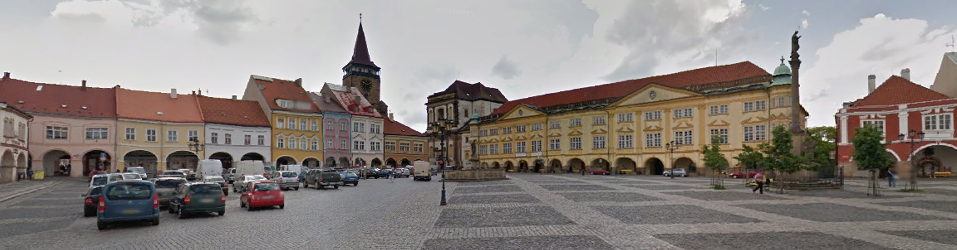
Valdštejnovo náměstí, Jičín

Mobiliář a materiály
Mimo standardních prvků městského mobiliáře (veřejné osvětlení, lavičky, stojany pro kola, odpadkové koše) navrhujeme novou kruhovou lavici kolem Morového sloupu, umístění modelu centra města do JV rohu náměstí a nasvětlení dominant (radnice, Morový sloup, model města) a prostorů podloubí.
Hlavním dlažebním materiálem je žula v různých formátech. Chodníky a předprostory objektů jsou pojednány v pravidelných drobných formátech se vzory reagujícími na charakter související zástavby. Plochy navrhovaných pojízdných ploch jsou řešeny v pravidelných větších formátech za použití místní unikátní vazby. Vnitřní pochozí plochy náměstí ponecháváme v nepravidelné dlažbě za využití materiálu stávající kamenné dlažby.

CPP 2014 – REVITALIZACE NÁMĚSTÍ PŘEMYSLOVCŮ V NYMBURCE
anotace

Nymburk městem hradeb. Náměstí kamenným prostorem na hradbách. Náměstí prostorem setkávání, místem společenského života, místem s vrstvami historie, místem každodenního života. Místem pro obchod i zábavu. Náměstí místem všech druhů pohybu. Místo dostupné i prostupné. Naše vize náměstí Přemyslovců.

S e z n a m č á s t í s o u t ě ž n í h o n á v r h u

1 Grafická část

panel A
panel B

2 Textová část

3 CD / DVD

4 Autor

